**初二专题《河流的治理和利用》课时作业**

**一、单项选择题**

长江是中国第一大河，是横贯我国东西的水运大动脉，素有“黄金水道”之称。2016年，《长江经济带发展规划纲要》正式印发，强调以长江黄金水道为依托，发挥上海、武汉、重庆的核心作用，以沿江主要城镇为节点，构建沿江绿色发展轴。据图1，回答1-3题。

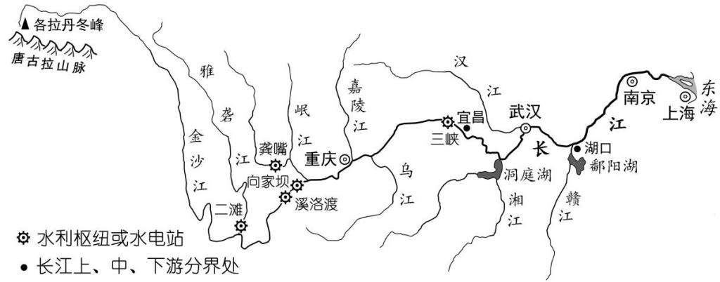

图1

1.长江流域水电站主要分布在（ ）

A.上游 B.中游 C.下游 D.全河段

2.长江之所以成为黄金水道，是因为（ ）

①干流长，支流众多，水量充足 ②流域人口众多，经济发达

③具有江海联运、水陆联运优势 ④经过地势三级阶梯，落差大

A.①②③ B.②③④ C.①③④ D.①②④

3.下列关于促进长江经济带实现可持续发展的叙述，正确的是（ ）

①整治干流河道，改善支流通航条件，充分发挥“黄金水道”的作用

②大力发展砂石采掘业，建设化工厂及开发区

③要把修复长江生态环境摆在压倒性位置，共抓大保护，不搞大开发

④重点建设上海、武汉、重庆等国家中心城市，带动长江经济带发展

A.①②③ B.②③④ C.①②④ D.①③④

10月17日，“2019行走黄河——人民日报大型融媒体报道”在黄河源头正式启动。采访组一路向东，开启为 期一个多月的"黄河之行”。据图2，回答4-6题。

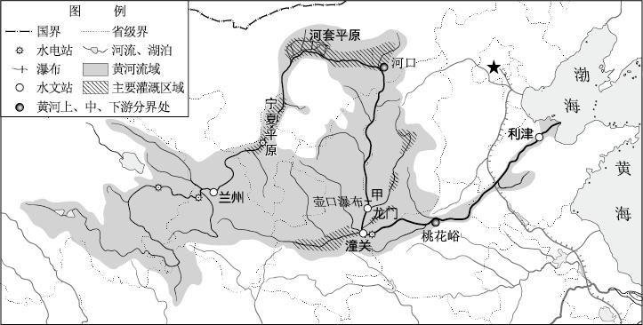

图2

4.黄河上中下游水文特征差别很大，以下符合实际情况的是（ ）

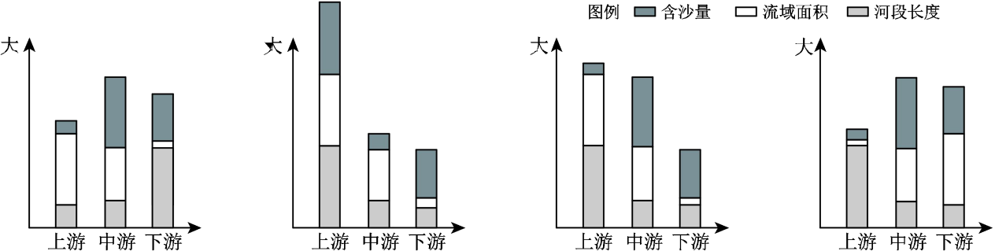

A B C D

表 1 黄河干流主要水文站实测含沙量特征值对比表

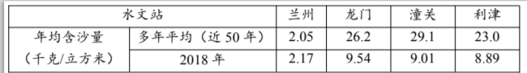

5.表 1 中黄河 2018 年含沙量与多年平均相比，变化最大的河段以及主要人为措施是（ ）

A.上游，退耕还林 B.中游，水土保持

C.下游，开挖新河 D.河源，排沙减淤

6．据采访组报道，黄土高原上甲地区某贫困县依靠“红色苹果、绿色生态、黄色瀑布”，三措并举发展特色经济， 已脱贫致富走上小康路。关于当地发展措施，正确的是（ ）

①气候高寒，适宜种植苹果 ②陡坡发展粮食种植，治理水土流失

③ 利用黄色瀑布发展旅游业 ④ 林草面积增加，丰富了生物多样性

A.①② B.①④ C.②③ D.③④

**二、综合题**

图3为我国“长江、黄河流域图”。读图，回答下列问题。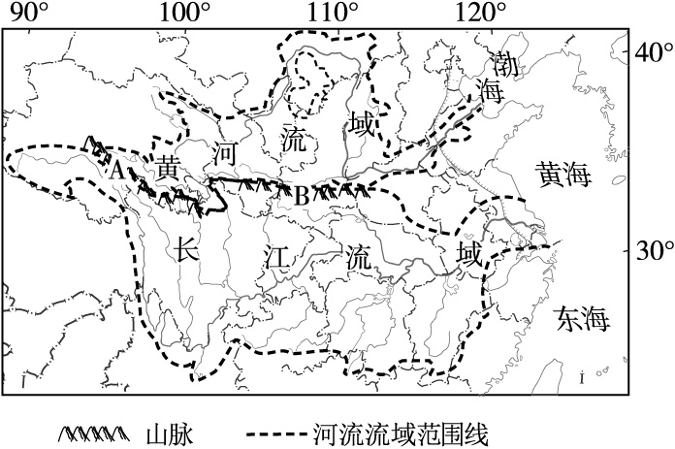

图3

1. 长江流域与黄河流域毗邻，其分水岭为 A-巴颜喀拉山脉和B-_________山脉。B山脉还是我国1月 _______0C等温线和_________毫米年等降水量线经过的山脉。
2. 两条河流中，被誉为“黄金水道”的是_________，其价值主要体现_________、_________ 、灌溉等方面。
3. 以下两句歌词，颂唱黄河的是_________。（选择填空）

①金涛澎湃  掀起万丈狂澜；浊流宛转  结成九曲连环

②你从雪山走来，春潮是你的丰采；你向东海奔去，惊涛是你的气概

（4）刘禹锡的诗句“九曲黄河万里沙，浪淘风簸自天涯……”道出了黄河的突出特点。黄河泥沙90%来自_________高原，但随着该地区____________措施的实施和水库的建设，使得黄河含沙量大幅减少。

（5）“绿色发展，生态优先”是推动长江经济带发展的首要任务，长江流域生态环境问题有_________等，修复长江生态环境可采取的措施有_________。（双项选择）

A．上游植树造林 B．中游围湖造田 C．下游过度开垦 D．保护生物多样性